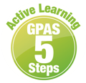
หน่วยการเรียนรู้ที่ 4 ความสัมพันธ์ของตำแหน่ง ระยะ ทิศ และแผนผัง
แผนการจัดการเรียนรู้ที่ 4
เรื่อง แผนผัง


ชั้นประถมศึกษาปีที่ 1 เวลาเรียน 1 ชั่วโมง

มาตรฐานการเรียนรู้และตัวชี้วัด

มาตรฐานการเรียนรู้
มาตรฐาน ส 5.1 เข้าใจลักษณะทางกายภาพของโลกและความสัมพันธ์ของสรรพสิ่งซึ่งมีผลต่อกัน
ใช้แผนที่และเครื่องมือทางภูมิศาสตร์ในการค้นหา วิเคราะห์ และสรุปข้อมูล
ตามกระบวนการทางภูมิศาสตร์ ตลอดจนใช้ภูมิสารสนเทศอย่างมีประสิทธิภาพ
ตัวชี้วัด
ส 5.1 ป.1/3 ใช้แผนผังแสดงตำแหน่งของสิ่งต่าง ๆ ในห้องเรียน

จุดประสงค์การเรียนรู้

1. อธิบายความหมายของแผนผัง (K)
2. แสดงวิธีการเขียนแผนผัง (P)
3. สนใจศึกษา เรียนรู้การเขียนแผนผัง (A)


สาระสำคัญ

แผนผังเป็นเครื่องมือสำคัญที่ใช้อ่านและใช้แปลความหมายของสถานที่ต่าง ๆ ได้ว่ามีอะไรบ้าง
และสิ่งเหล่านั้นมีตำแหน่งที่ตั้ง ระยะ และทิศ สัมพันธ์กันอย่างไร

สาระการเรียนรู้

การใช้ทิศหลักกำหนดแผนผัง


สมรรถนะสำคัญของผู้เรียน

1. ความสามารถในการสื่อสาร
2. ความสามารถในการคิด
3. ความสามารถในการแก้ปัญหา
4. ความสามารถในการใช้ทักษะชีวิต

คุณลักษณะอันพึงประสงค์

1. ใฝ่เรียนรู้
2. มุ่งมั่นในการทำงาน

คำถามสำคัญ

แผนผังมีความสำคัญกับนักเรียนอย่างไร


การจัดกิจกรรมการเรียนรู้


ขั้นสังเกต รวบรวมข้อมูล (Gathering)
• • • • • • • • • • • • • • • • •

1. นักเรียนสังเกตแผนผังห้องเรียนบนกระดาน จากนั้นร่วมกันตอบคำถาม โดยเขียนเครื่องหมาย
 ลงใน หน้าข้อความที่ถูกต้อง
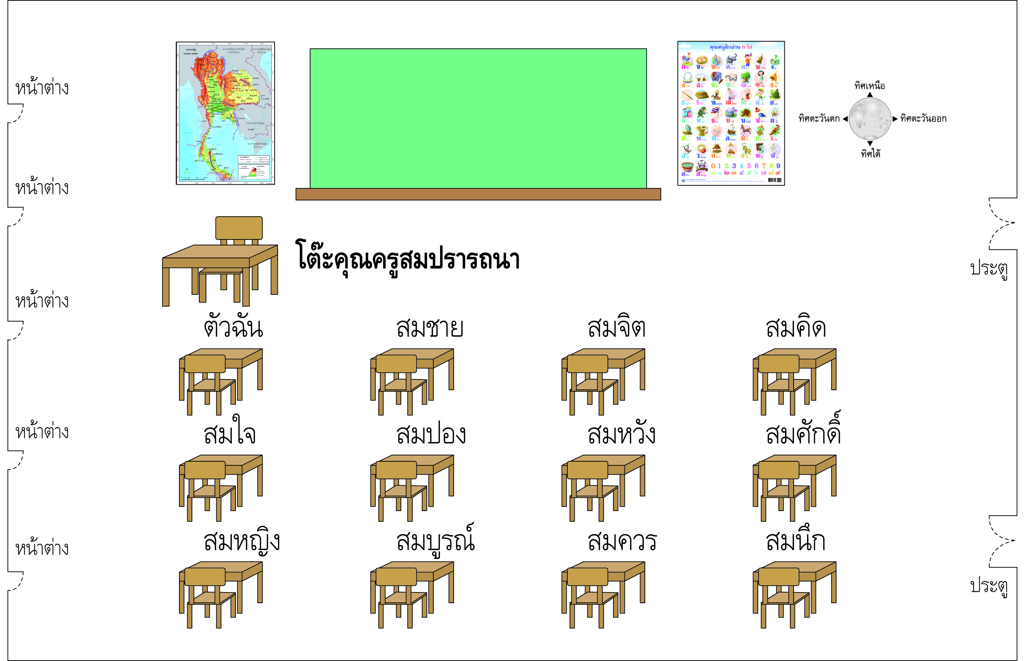
1 สิ่งใดต่อไปนี้ไม่มีในห้องเรียน

ภาพแผนที่ หน้าต่าง ชั้นวางหนังสือ


2 ในห้องเรียนมีที่นั่งนักเรียนกี่ที่



10 ที่ 12 ที่ 15 ที่
3 ใครนั่งตรงข้ามกับโต๊ะครูปรารถนา



สมจิต สมชาย สมหญิง
4 ด้านซ้ายมือของนักเรียนที่อยู่ติดกับกระดานเป็นอะไร

ภาพแผนที่ หน้าต่าง ภาพตัวอักษรไทย
กิจกรรมนี้สร้างเสริมทักษะทางภูมิศาสตร์ ด้านการสังเกตและการแปลความข้อมูลทางภูมิศาสตร์


2. นักเรียนศึกษาและรวบรวมข้อมูลเกี่ยวกับการนำความรู้ เรื่อง ทิศ มาใช้กับการจัดทำแผนผัง
จากหนังสือเรียนและแหล่งการเรียนรู้อื่นเพิ่มเติม
กิจกรรมนี้สร้างเสริมกระบวนการทางภูมิศาสตร์ ด้านการรวบรวมข้อมูล


ขั้นคิดวิเคราะห์และสรุปความรู้ (Processing)
• • • • • • • • • • • • • • • • • • • •

3. นักเรียนร่วมกันวิเคราะห์แผนผังห้องเรียนสมมุติ จากนั้นร่วมกันแสดงความคิดเห็น โดยใช้คำถาม ดังนี้
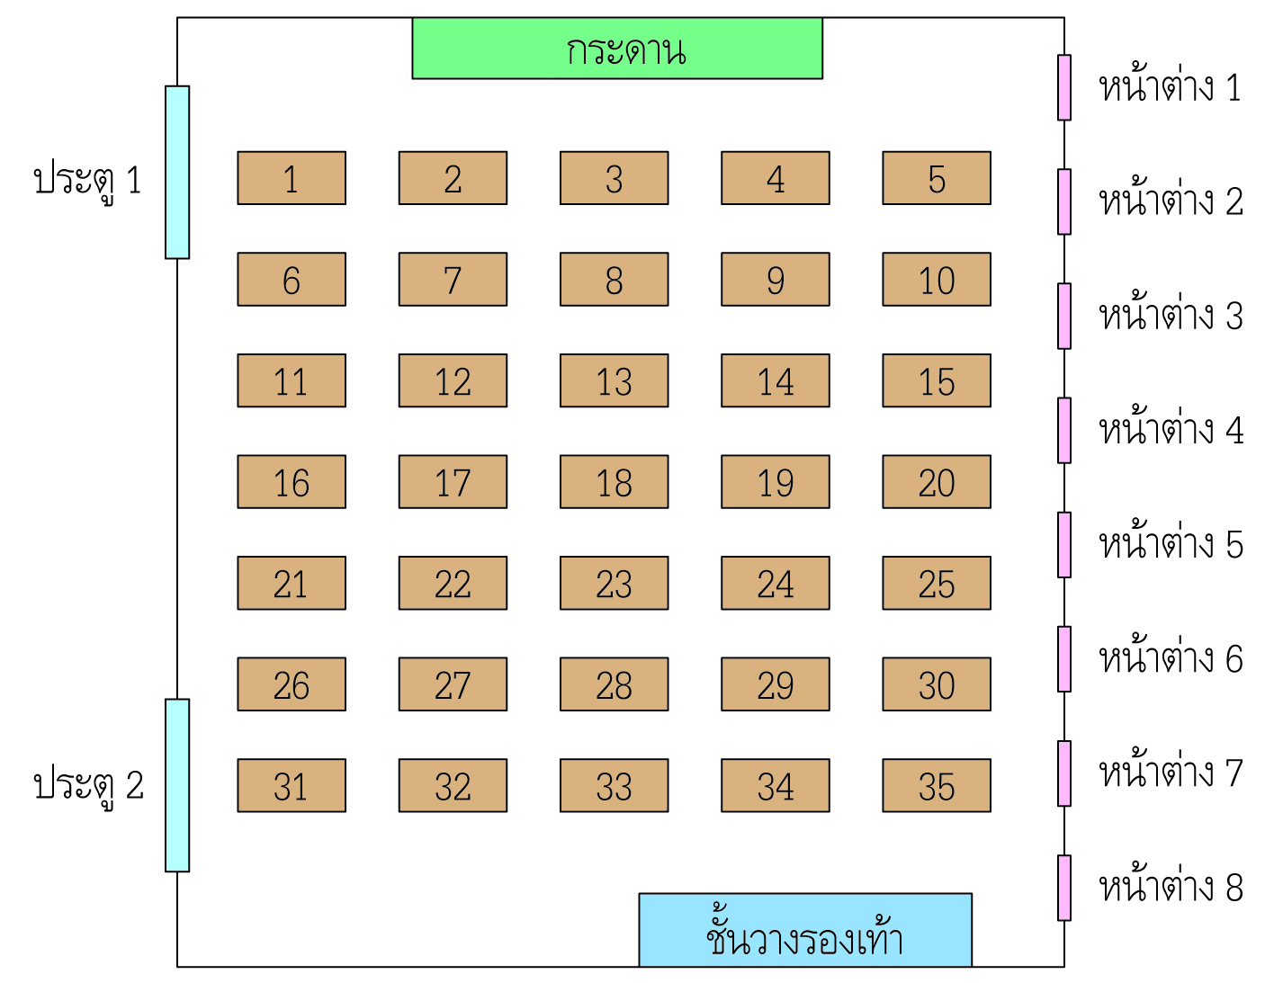

• นักเรียนหมายเลข 5 อยู่ในทิศใดของนักเรียนหมายเลข 2
(อยู่ทิศตะวันออกของนักเรียนหมายเลข 2)
• กระดานอยู่ทิศใดของห้องเรียน (ทิศเหนือของห้องเรียน)
• ชั้นวางรองเท้าอยู่ทิศใดของห้องเรียน (ทิศใต้ของห้องเรียน)
• นักเรียนหมายเลข 18 อยู่ทิศใดของนักเรียนหมายเลข 19 (ทิศตะวันตก)
• นักเรียนสามารถบอกตำแหน่งของสิ่งต่าง ๆ ตามแผนผังห้องเรียนได้ โดยใช้อะไรเป็นเกณฑ์
(ตัวอย่างคำตอบ ใช้ทิศหลักทั้ง 4 ทิศ ระบุตำแหน่งต่าง ๆ โดยการดูจากแผนผังห้องเรียน)
กิจกรรมนี้สร้างเสริมกระบวนการทางภูมิศาสตร์ ด้านการวิเคราะห์ข้อมูล และสร้างเสริมทักษะ
ทางภูมิศาสตร์ ด้านการแปลข้อมูลทางภูมิศาสตร์

4. นักเรียนคิดประเมินเพื่อเพิ่มคุณค่า แล้วสรุปเป็นความคิดรวบยอด โดยใช้คำถาม ดังนี้
• แผนผังมีความสำคัญกับนักเรียนอย่างไร
(ตัวอย่างคำตอบ เป็นเครื่องมือที่ช่วยให้ทราบตำแหน่งที่ตั้งของสิ่งต่าง ๆ รอบตัว)
กิจกรรมนี้สร้างเสริมกระบวนการทางภูมิศาสตร์ ด้านการสรุปเพื่อตอบคำถาม

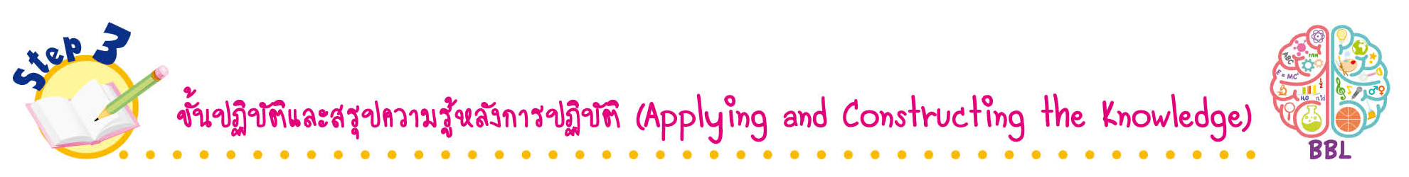
ขั้นปฏิบัติและสรุปความรู้หลังการปฏิบัติ (Applying and Constructing the Knowledge)
• • • • • • • • • • • • • • • • • • • • • • • • • • • • • • • • • • • • •

5. นักเรียนแบ่งกลุ่มสำรวจสถานที่ต่าง ๆ ภายในบริเวณโรงเรียน โดยใช้ทิศหลักทั้ง 4 ทิศ
มากำหนดว่าแต่ละทิศมีสถานที่สำคัญอะไรบ้าง จากนั้นช่วยกันจัดสถานที่ต่าง ๆ ของโรงเรียน
ตามข้อมูลที่สำรวจ ลงในตารางสี่เหลี่ยมเป็นแผนผังทีละทิศจนครบทุกทิศ แล้วตอบคำถาม ดังตัวอย่าง
• ทิศเหนือ มีอาคารอเนกประสงค์ เสาธง โรงอาหาร
• ทิศตะวันออก มีอาคารเรียน 1 อาคารเรียน 2 สนามเด็กเล่น
• ตรงกลาง มีสนามฟุตบอล
• ทิศตะวันตก มีหอประชุม ที่จอดรถ
• ทิศใต้ มีประตูเข้า-ออก ของโรงเรียน และรั้วหน้าโรงเรียน

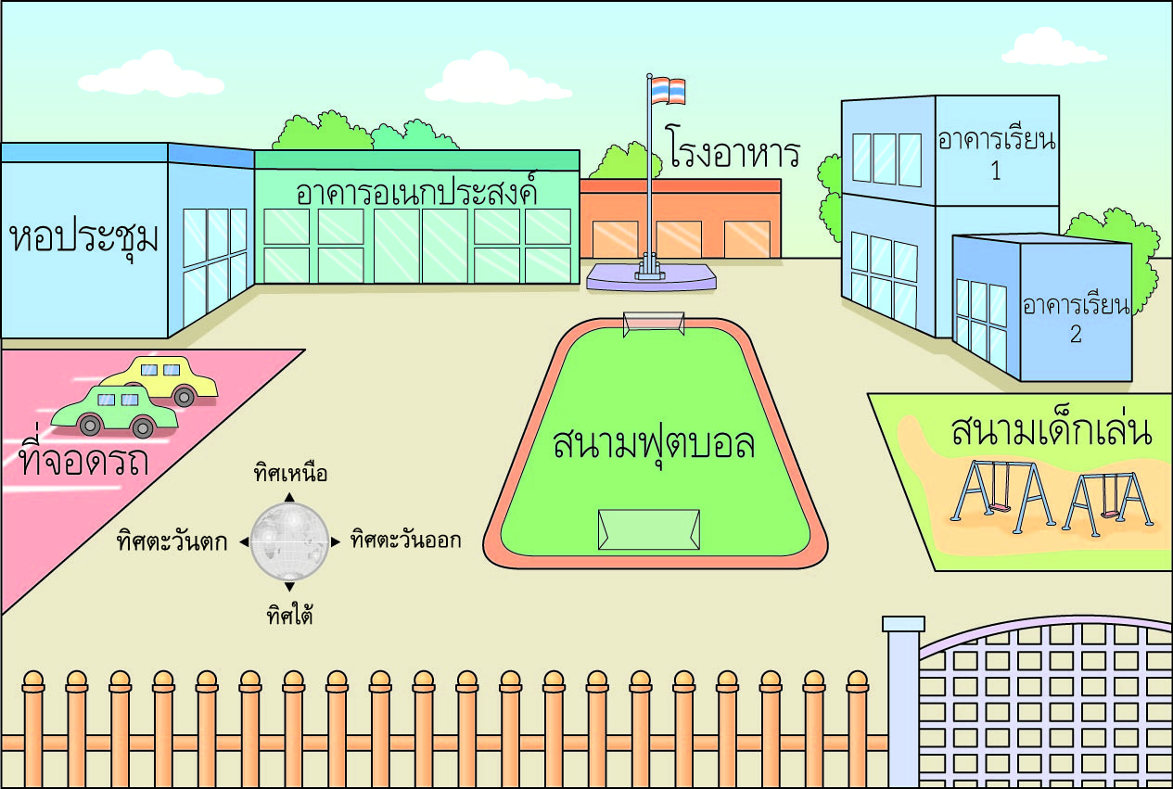
กิจกรรมนี้สร้างเสริมทักษะทางภูมิศาสตร์ ด้านการสังเกตและการแปลความข้อมูลทางภูมิศาสตร์
และสร้างเสริมทักษะศตวรรษที่ 21 ด้านการคิดสร้างสรรค์และสร้างนวัตกรรม

6. นักเรียนแต่ละกลุ่มตรวจสอบความถูกต้องและความเรียบร้อยของผลงาน หากพบข้อผิดพลาดให้ร่วมกันปรับปรุงแก้ไขให้ถูกต้อง
7. นักเรียนร่วมกันสรุปสิ่งที่เข้าใจเป็นความรู้ร่วมกัน ดังนี้
แผนผังเป็นเครื่องมือสำคัญที่ใช้อ่านและใช้แปลความหมายของสถานที่ต่าง ๆ ได้ว่ามีอะไรบ้าง และสิ่งเหล่านั้นมีตำแหน่งที่ตั้ง ระยะ และทิศ สัมพันธ์กันอย่างไร
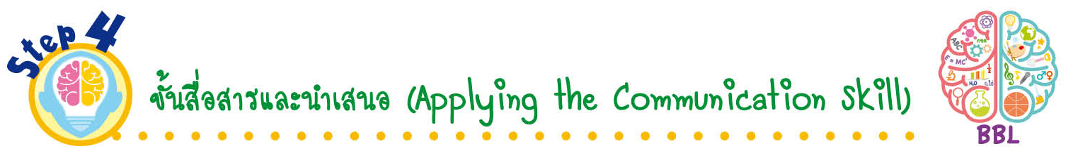
ขั้นสื่อสารและนำเสนอ (Applying the Communication Skill)
• • • • • • • • • • • • • • • • • • • • • • • • • • •


8. นักเรียนแต่ละกลุ่มนำเสนอผลงานหน้าชั้นเรียน
กิจกรรมนี้สร้างเสริมทักษะศตวรรษที่ 21 ด้านการสื่อสาร

9. นักเรียนร่วมกันอภิปรายสรุปเกี่ยวกับวิธีการทำงานให้เห็นการคิดเชิงระบบและวิธีการทำงาน
ที่มีแบบแผน
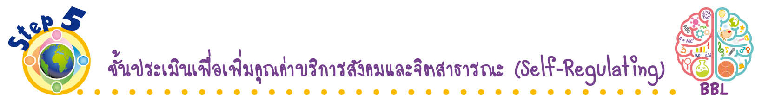
ขั้นประเมินเพื่อเพิ่มคุณค่าบริการสังคมและจิตสาธารณะ (Self-Regulating)
• • • • • • • • • • • • • • • • • • • • • • • • • • • • • • • •

10. นักเรียนร่วมกันคัดเลือกผลงานของแต่ละกลุ่มนำไปจัดป้ายนิเทศ เพื่อเผยแพร่ความรู้ต่อไป
11. นักเรียนประเมินตนเอง โดยเขียนแสดงความรู้สึกหลังการเรียน ในประเด็นต่อไปนี้
• สิ่งที่นักเรียนได้เรียนรู้ในวันนี้คืออะไร
• นักเรียนมีส่วนร่วมกิจกรรมในกลุ่มมากน้อยเพียงใด
• เพื่อนนักเรียนในกลุ่มมีส่วนร่วมกิจกรรมในกลุ่มมากน้อยเพียงใด
• นักเรียนพอใจกับการเรียนในวันนี้หรือไม่ เพียงใด
• นักเรียนจะนำความรู้ที่ได้นี้ไปใช้ให้เกิดประโยชน์แก่ตนเอง ครอบครัว และสังคมทั่วไป
ได้อย่างไร
จากนั้นแลกเปลี่ยนตรวจสอบขั้นตอนการทำงานทุกขั้นตอนว่าจะเพิ่มคุณค่าไปสู่สังคม
เกิดประโยชน์ต่อสังคมให้มากขึ้นกว่าเดิมในขั้นตอนใดบ้าง สำหรับการทำงานในครั้งต่อไป


สื่อการเรียนรู้/แหล่งการเรียนรู้

1. หนังสือเรียน รายวิชาพื้นฐาน สังคมศึกษา ศาสนา และวัฒนธรรม ชั้นประถมศึกษาปีที่ 1
ของสถาบันพัฒนาคุณภาพวิชาการ (พว.)
2. แผนผังห้องเรียน
3. แหล่งการเรียนรู้ทั้งภายในและภายนอกโรงเรียน


การประเมินการเรียนรู้

1. ประเมินความรู้ เรื่อง การใช้ทิศหลักกำหนดแผนผัง (K) ด้วยแบบทดสอบ
2. ประเมินกระบวนการทำงานกลุ่ม (P) ด้วยแบบประเมิน
3. ประเมินคุณลักษณะอันพึงประสงค์ ด้านใฝ่เรียนรู้ มุ่งมั่นในการทำงาน (A) ด้วยแบบประเมิน


แบบประเมินตามสภาพจริง (Rubrics)
แบบประเมินกระบวนการทำงานกลุ่ม
รายการการประเมิน | ระดับคุณภาพ
รายการการประเมิน | 4 | 3 | 2 | 1
กระบวนการ  ทำงานกลุ่ม | มีการกำหนดบทบาท  สมาชิกชัดเจน และ  มีการชี้แจงเป้าหมาย  การทำงาน มีการปฏิบัติงานร่วมกัน  อย่างร่วมมือร่วมใจ  พร้อมกับการประเมินเป็นระยะ ๆ | มีการกำหนดบทบาท  สมาชิกชัดเจน  มีการชี้แจงเป้าหมาย  อย่างชัดเจนและปฏิบัติงานร่วมกัน  แต่ไม่มีการประเมิน  เป็นระยะ ๆ | มีการกำหนดบทบาท  เฉพาะหัวหน้า  ไม่มีการชี้แจงเป้าหมาย  อย่างชัดเจน  ปฏิบัติงานร่วมกัน  ไม่ครบทุกคน | ไม่มีการกำหนด  บทบาทสมาชิก  และไม่มีการชี้แจงเป้าหมาย สมาชิก  ต่างคนต่างทำงาน

ข้อเสนอแนะของผู้บริหารสถานศึกษา

ลงชื่อ______________________________
(_____________________________)
ตำแหน่ง______________________________

บันทึกหลังการสอน

ผลการจัดการเรียนการสอน

ปัญหา/อุปสรรค

แนวทางแก้ไข

ครูผู้สอน___________________________
(__________________________)
วันที่บันทึก___________________________

